. 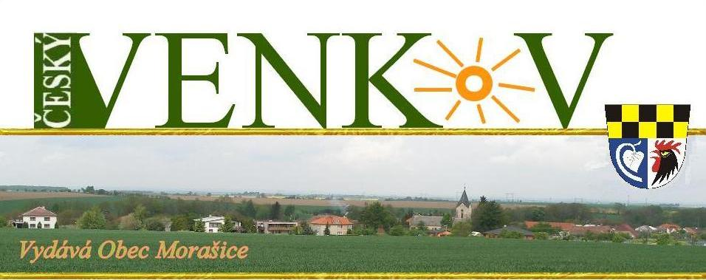

2/2015

P O Z V Á N K A

Na veřejné jednání zastupitelstva obce Morašice dne 11.06.2015 od 18.00 hod. v hospodě „VE DVOŘE“.

Z A J Í M A V O S T I

Dne 01.05.1960 byla založena POŠTA v naší obci. Již 55 let poskytuje své služby občanům. V té době plnili její služby tři zaměstnanci. A to vedoucí pošty a dva doručovatelé. Do doručovacího obvodu patřily obce Morašice, Stolany, Janovice, Holičky, Dubina, Skupice, Chotěnice a Radlín. Díky rozhodnutí zastupitelstvu a přejití do péče obce jako pošta PARTNER I byla zachována a poskytuje vám i nadále své služby.

T Ř I Ď T E O D P A D
V každé místní části jsou umístěny kontejnery na plast, papír a sklo. Začíná se však objevovat takový nešvar, že občané odkládají u kontejnerů i odpad, který do nich vůbec nepatří, nebo ho odloží v pytlích a nevhodí dovnitř. Prosíme všechny občany, aby komunální odpad odkládali do nádob na TKO (popelnic). Odpad, který nepatří do žádného z uvedených kontejnerů, skladujte doma, až se uskuteční svoz nebezpečného a velkoobjemného odpadu. Podzimní svoz je určen na 07.10.2015. Volně povalující se odpad kazí vzhled každé naší místní části a není hezkou vizitkou nás všech. Přejeme si, aby naše vesničky byly vzhledově čisté. Je to jen na nás.

U P O Z O R N Ě N Í
Zastupitelstvo obce schválilo Obecně závaznou vyhlášku o zákazu volného pobíhání psů a ostatních domácích zvířat. Žádáme vás o její dodržování a také o uklízení exkrementů po vašich čtyřnohých miláčcích.

INVESTIČNÍ AKCE OBCE
Obec v únoru podala tři žádosti o dotaci ze státního fondu životního prostředí, a to na zateplení budovy obecního úřadu v Morašicích, dále na zateplení budovy hasičské zbrojnice ve Zbyhněvicích a na pořízení domácích kompostérů pro všechny domácnosti a drtiče větví. Všechny tři žádosti byly fondem akceptovány a schváleny dotace v celkové výši cca 2400 tis. Kč. U všech dotací je povinná spoluúčast obce v celkové výši cca 600 tis., což vyvolá určité změny v rozpočtu, neboť s nimi v prosinci loňského roku při schvalování letošního rozpočtu nebylo počítáno.

KOSTEL sv. VÍTA v Morašicích
V minulých dnech začala konečně oprava střechy našeho Morašického kostelíčka, která si vyžádá částku cca 750 tis. Kč. Obec už na začátku roku připravila a podala žádost o dotaci na Ministerstvo kultury, kde se podařilo získat částku 500 tis. Kč. Zbytek by měla dofinancovat římskokatolická církev z vlastních prostředků, případně z návratné finanční výpomoci od obce.

TROŠKA HISTORIE – příspěvek pana Františka Škodného mladšího
Kdo to byl svatý Vít? Pocházel ze Sicilie a před rodinným bohatstvím dal přednost víře v Krista. Za tuto víru byl předhozen lvům. Šelmy mučedníka rozsápaly, nesnědly pouze jeho paži. Tu kníže Václav získal a po Vítovi pojmenoval v roce 929 nově založenou rotundu v Praze. Později byla rotunda přestavěna a přejmenována na Svatovítskou katedrálu.
Dominantou naší vesnice je krásný, i když dnes postupně chátrající kostel sv. Víta, postavený ve 13. století. Od roku 1535 byly na věži tři zvony. Varhany a dva oltáře byly pořízeny až v roce 1847.
V kostele stojí kazatelna ze 17. století. Podobou a tvary však připomíná století třinácté. Tato podoba byla pravděpodobně osudná soškám z kazatelny v roce 2000 při noční návštěvě lapků.
Dne 25. prosince 1821 vichřice strhla kříž z kostelní věže. Zpět byl slavnostně vztyčen 8. června 1822 a do kopule byly vloženy pamětní listiny.
Největší přestavbou kostel prošel v roce 1878. Stavbu prováděla chrudimská firma bratří Staňků. V té podobě byl rozšířen do dnešní podoby i hřbitov. Po přestavbě byl kostel vysvěcen 22. září 1878.
V roce 1888 daroval majitel zdejšího velkostatku kníže Kinský hodiny na věž.
8. července 1923 byly na věž zavěšeny a posvěceny tři nové zvony, které byly zakoupeny ze sbírky a za prodej starých zvonů. Odlity byly v Chomutově. První zvon vážil 99 kg a měl nápis: „Svatý Václave nedej zahynout nám, ani budoucím.“ Měl na sobě obraz sv. Václava.
Druhý zvon vážil 73 kg, byl na něm obraz sv. Marie a nápis „Zdrávas Maria.“ Třetí nejmenší vážil 41 kg s nápisem „Odpočívej v pokoji.“
Tento třetí zůstal ve věži do dnešních dnů. Druhé dva byly během druhé světové války roztaveny.
Při další větší opravě v roce 1928 byly zakoupeny nové věžní hodiny. Sbírkou bylo vybráno 7.930,- Kč. Hodiny vyrobila a namontovala pražská firma Hainz. Věžní hodiny fungují do dnešních dnů zásluhou dobré práce hodinářů a vzornou obsluhou.
Mechanizmus hodin je třeba natahovat po 26 hodinách. Za tuto činnost je třeba poděkovat našemu spoluobčanovi, panu Josefu Látovi, který každý večer musí vyběhnout do věže a natáhnout hodinový strojek. V témže roce byla do zdi kostela zasazena deska se jmény padlých v první světové válce.
Vnitřní malba byla provedena v roce 1933 a dále byly opraveny varhany. Poslední opravy byly v sedmdesátých letech, kdy byla vyměněna okna za přispění manželů Tomiškových ze Skupice a ostatních věřících z blízkých obcí. Také bylo vymalováno a v roce 1972 obnovena fasáda kostela za pomoci místních občanů.
Kostelní věž se dočkala nové krytiny v roce 1999.
Za povšimnutí stojí pět náhrobních kamenů zazděných do zdi kostela. Nejčitelnější je náhrobní kámen pana panství Morašického Petra Hamzy. Ten zemřel v roce 1557 a je pohřben v kostele.
Druhý náhrobek je jeho syna Bořka. Další dva jeho předčasně zemřelých dětí. Pátý náhrobek je již nečitelný. Znatelný je jedině znak Orlice.

S P O Z
V neděli 21.06.2015 v 10.00 hod. přivítáme čtyři nové občánky. Přejeme jim do života pevné zdraví, aby jejich život byl jen šťastný.

SDH Skupice
V sobotu 6.6.2015 bylo celé odpoledne věnováno oslavě „Dětského dne“ s pestrým programem a soutěžemi, ke spokojenosti všech.

SDH Zbyhněvice
Uspořádal rovněž 6.6.2015 „Dětský den“ s připravenými hrami, soutěžemi a hlavně odměnami pro všechny soutěžící.

SDH Morašice
Dne 20.06.2015 se koná pouťová taneční zábava na parketu v prostorách velkého hřiště. Hrát nám bude od 20.00 hod. country skupina „BÍBŘI“. Srdečně jste všichni zváni.

21.06.2015 – pouťová neděle
Od 15.00 hod. se sehraje tradiční fotbalové utkání ženatí – svobodní.

Od 15.00 hod. rovněž na velkém hřišti se uskuteční dětský den plný her a neb „ Vítáme prázdniny“.

Na všechny akce jste srdečně zváni.

Registrační značka MK,ČK E 11836, vydavatel Obec Morašice, redaktorka: Eva Jiráková, tel 469695837, vydáno 08.06.2015

